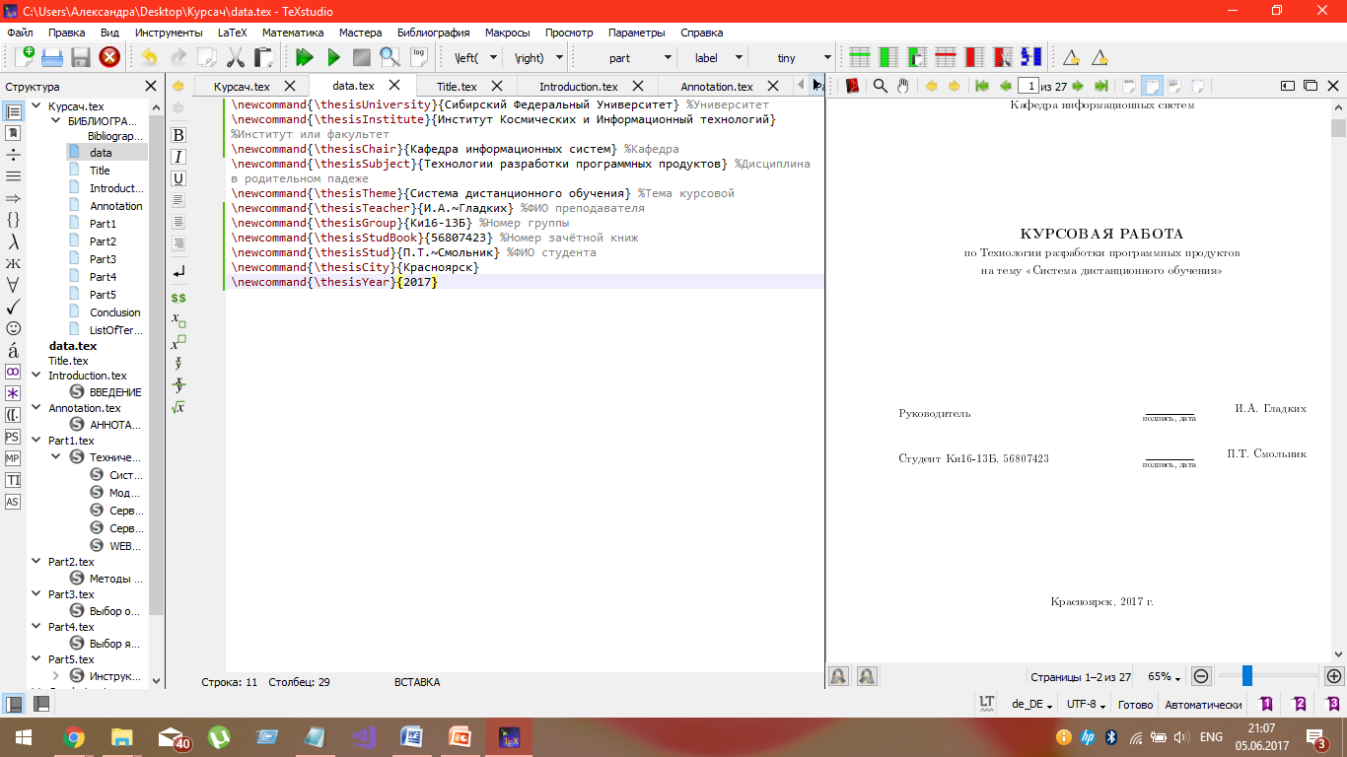

1. В файле data меняем названия университета, института, кафедры и тд. на нужное вам.

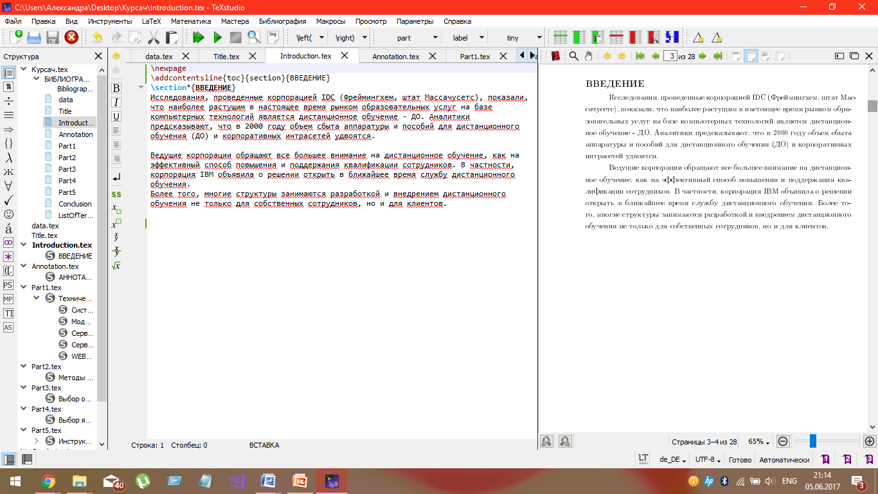

1. Пишем введение вместо этого текста

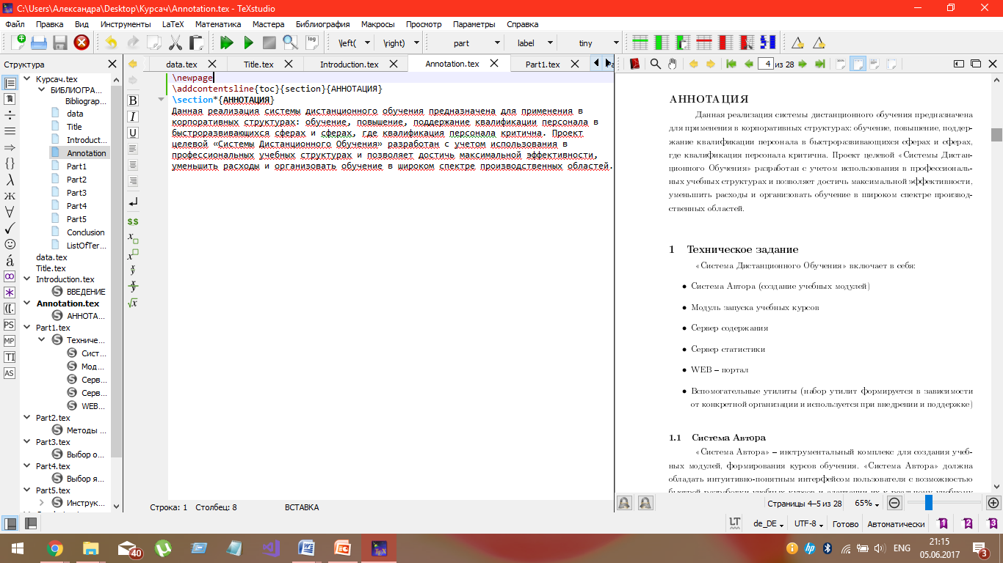

1. Пишем нашу аннотацию

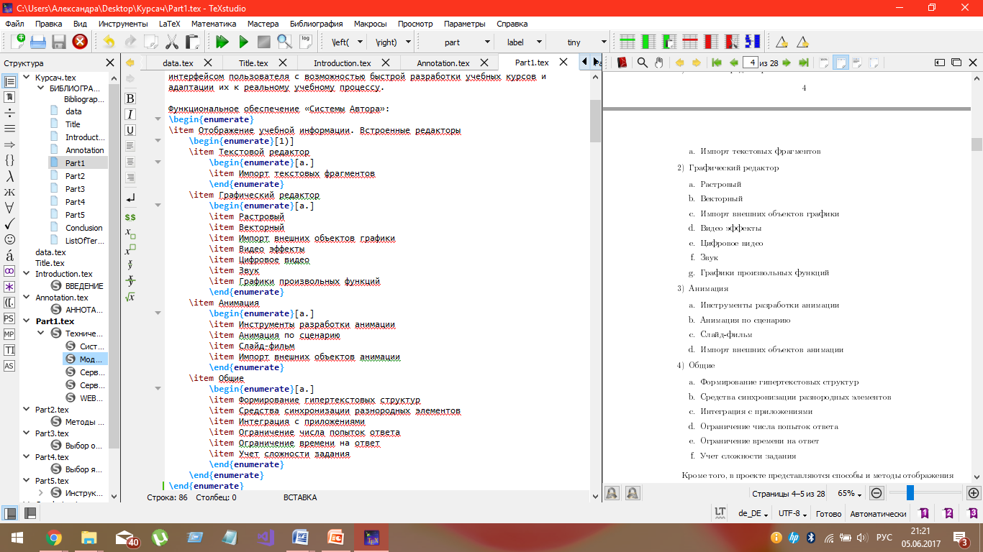

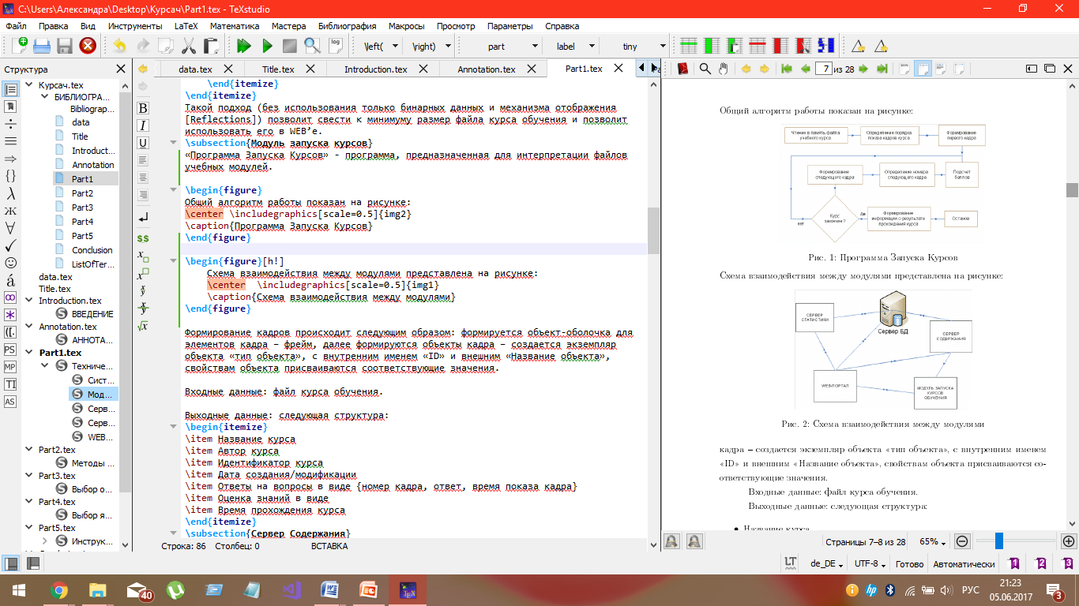

1. В Part1-5 вы можете размещать что хотите, текст, формулы, картинки, графики и тд. Примеры различных номерованных списков:

\begin{itemize}

\item Название курса

\end{itemize}

и вставки картинок:

\begin{figure}

\end{figure}

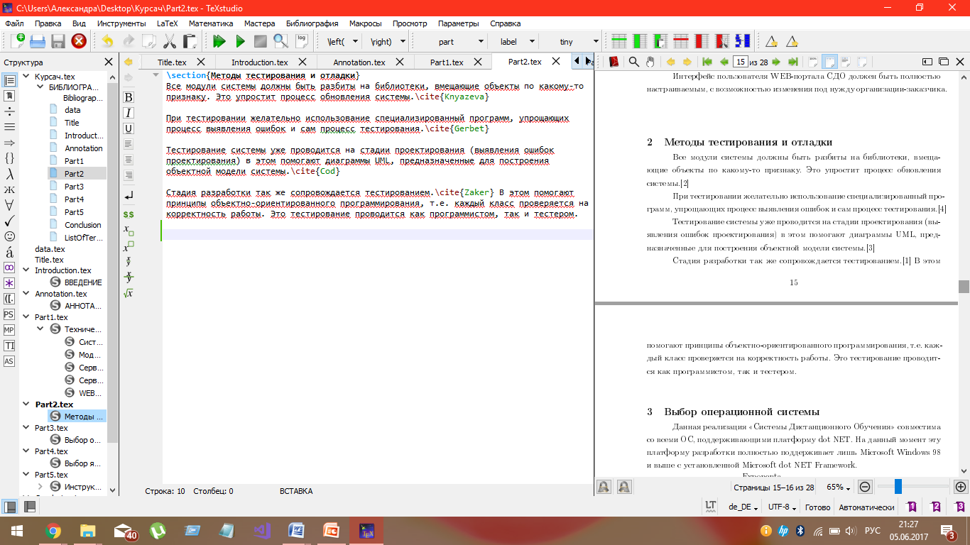

1)Part2 представлен пример ссылки на источник \cite{ключ }, благодаря им и будет формироваться список литературы, но перед этим вы должны создать библиографическую базу

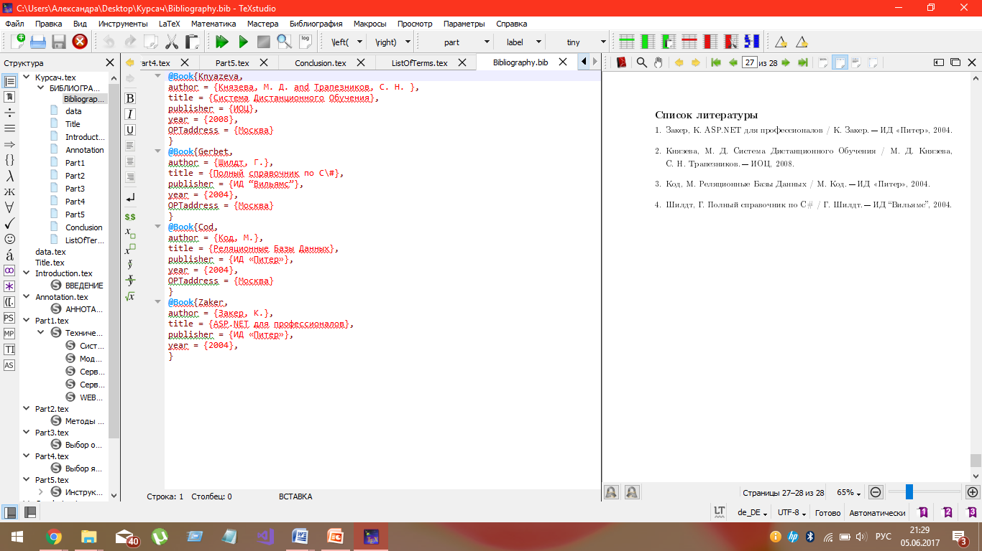

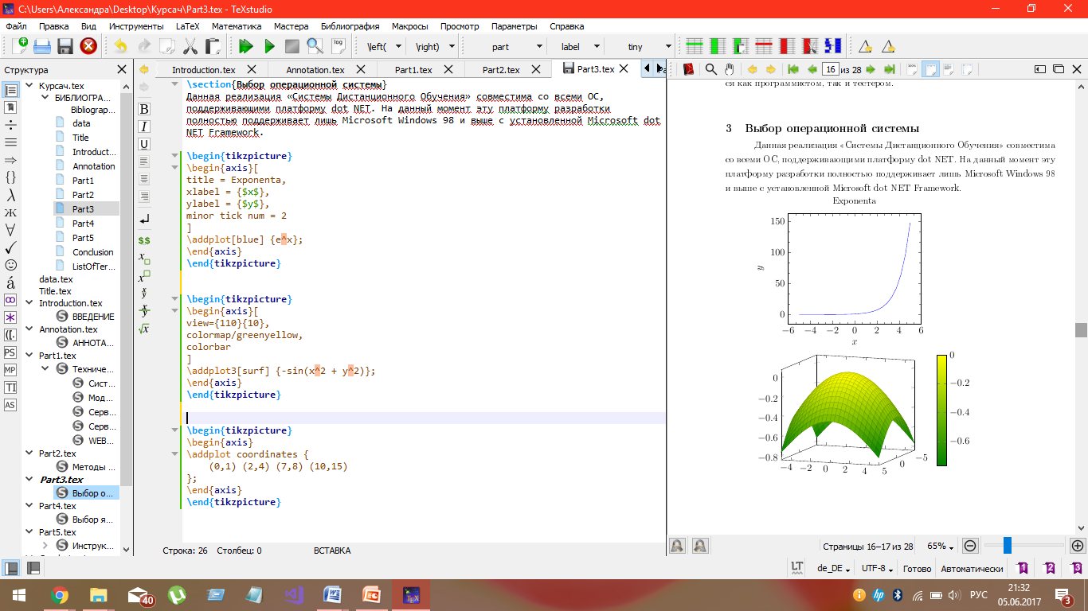

1)в Part3 представлены примеры различных графиков. Все они должны быть в окружении {tikzpicture}

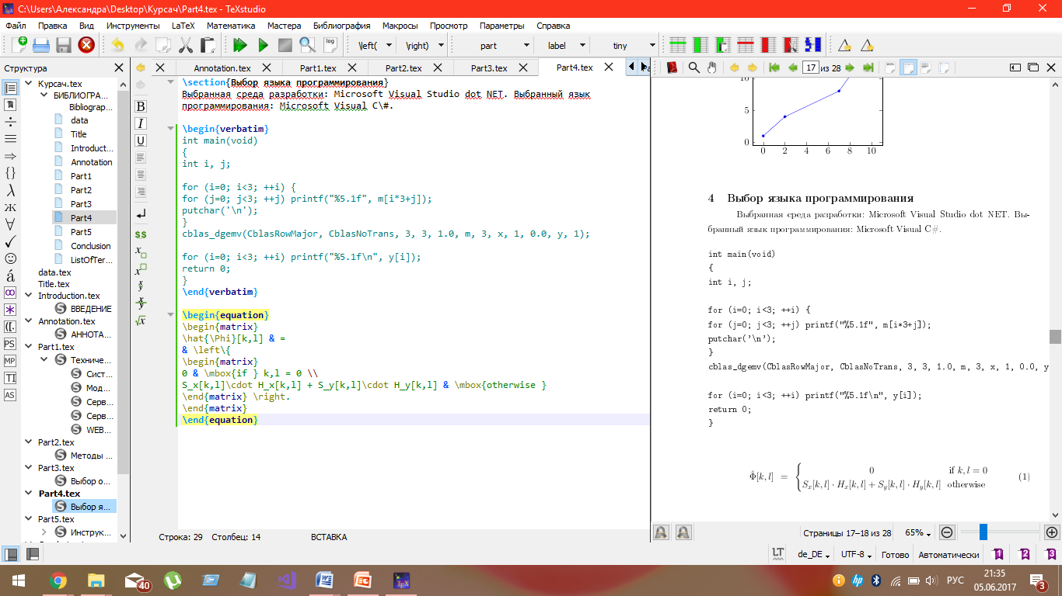

1)в Part4 представлен пример ввода исходного кода({verbatim}) и мат. формулы ({equation})

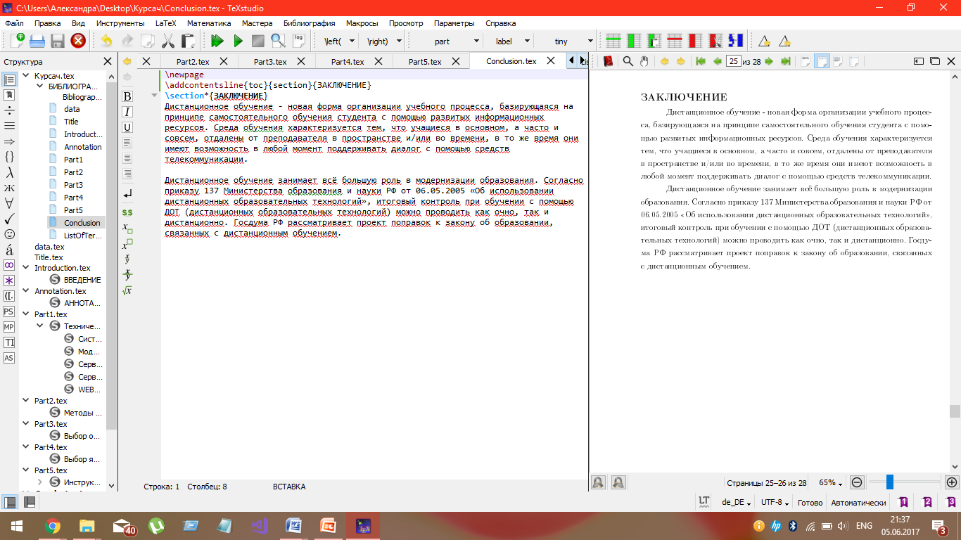

1. Пишем свое заключение

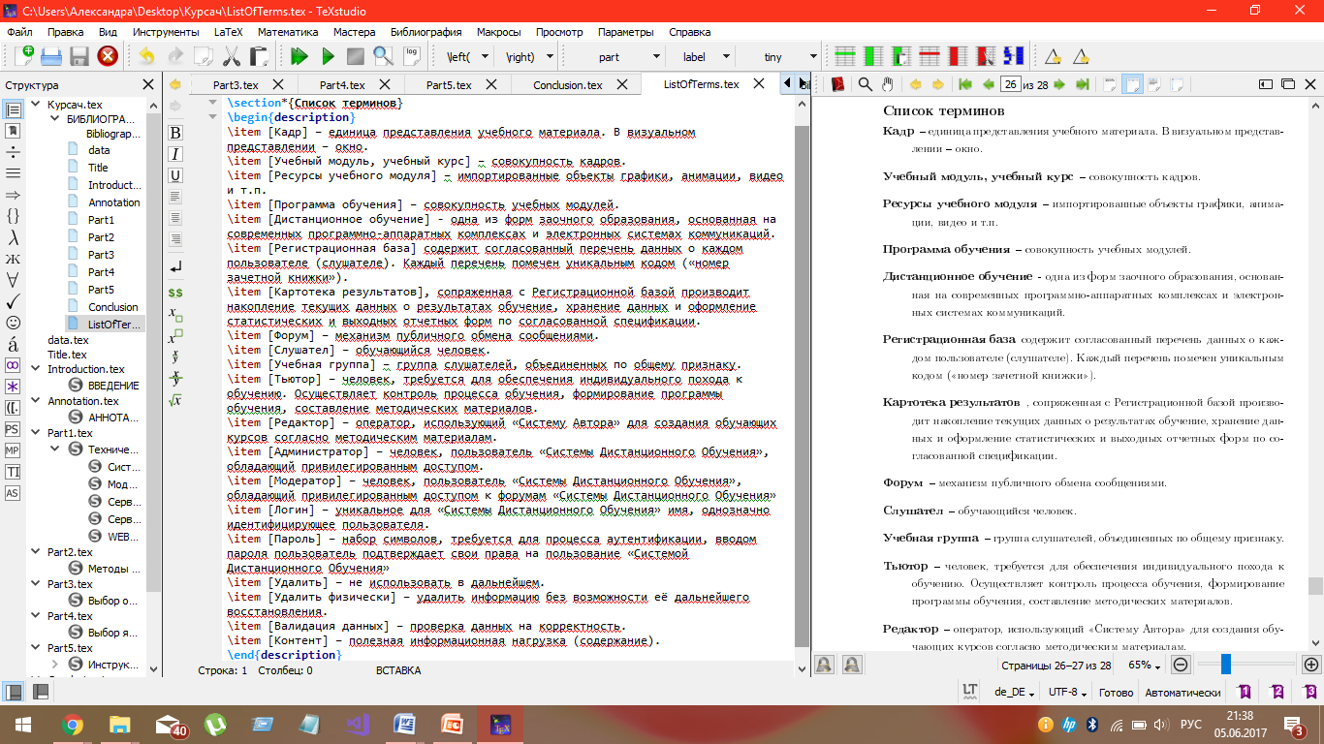

1. Список терминов находится в окружении({description}) и в нем находятся записи такого вида:

\item [Термин] – определение….